1Jiciebrectits |  |  | 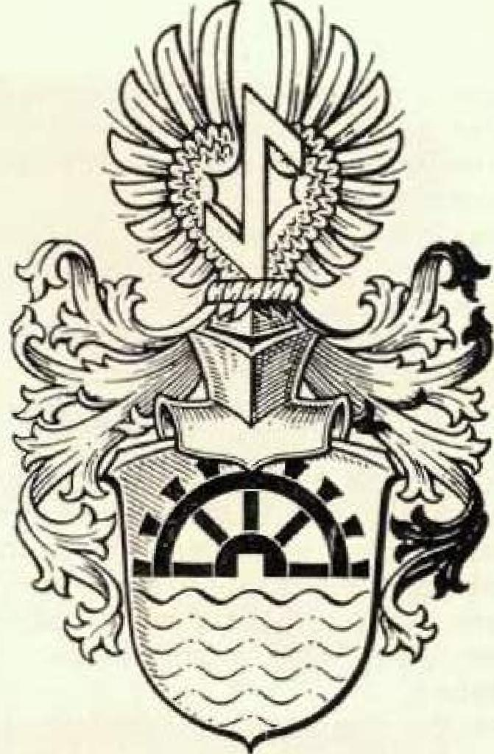
 | if et 3 eilull g Der 5iTtpe Sieb re citi
HERAUSGEGEBEN VON HANS ALEXANDER SIEBRECHT
WERKLEHRER A. D. KASSEL • ADOLFSTRASSE 1 7

Nr. 3 6 SOM MERAUSGABE 1967

Der geheimnisvolle Fund auf dem Friedhof in Kosscl
Als im Oktober 1943 der furchtbare Angriff amerikanischer und englischer Flieger auf Kassel geschah, dem der größte Teil der Stadt mit unzähligen Menschen zum Opfer fiel, wurde auch die ehemalige Kapelle auf dem Hauptfriedhof, Eingang Mombachstraße, verbornbt und die dicht daneben befindlich gewesene Engelsfigur zertrümmert.
Zur größten tiiberraschung entdeckte man, bei den erst 1950 durchgeführten Aufräumungsarbeiten der Trümmer, in dem hohlen Arm, des aus Erz gegossenen Engels, das in unserer Familienzeitung Nr. 35 wiedergegebene Schriftstück der Kasseler Freimaurerloge: „Zur Eintracht und Standhaftigkeit".
Zu den hier aufgeführten Logenbrüdern und -schwestern gehörten auch Civil-Ingenieur Georg Adolf Siebrecht und der Fabrikant Carl Wilhelm Siebrecht. Beide waren nicht nur Brüder derselben Loge, sondern auch leibliche Brüder, welche der Northeimer-Linie unserer Sippe entstammen.
Diese Tatsache war mir Grund genug, den näheren Umständen des sehr merkwürdigen Fundes auf dem Kasseler Hauptfriedhof nachzugehen. Am stärksten interessierte mich die Frage: Wie isr das Schriftstück in den Arm des Engels gekommen und was hat das Ganze zu bedeuten?
Doch bevor wir diese Frage beantworten, möchte ich die eben genannten Sippenbrüder näher vorstellen.
In Fam.-Ztg. Nr. 32 hat Dr. Fritz Siebrecht, Essen-Heisingen, ausführlich über Leben und Wirken von Georg Adolf Siebrecht berichtet und zugleich dessen Bild gezeigt.
Ober seinen Bruder Carl Wilhelm Siebrecht habe ich bis jetzt leider nur feststellen können (siehe Fam.-Ztg. Nr. SO — Stammtafel der Northeimer-Linie VIII. 13), daß er am 13. 2, 1830 in Gieboldehausen/Honnover geboren war. Als junger Mann hat er im Ingenieurbüro seines Bruders Georg Adolf Siebrecht in Kassel mitgearbeitet und hat danach eine Papierfabrik in Schmalkalden/Thür. betrieben. 1864 heiratete er in Herclegsen Marie Wolf, die Tochter des Apothekers Joh. Heinr. Wolf, und wanderte mit seiner jungen Frau nach Amerika aus. ihre 6 Kinder wurden alle in San Francisco geboren. Nach persönlichen und brieflichen Mitteilungen geht es heute deren Kindern und Kindeskindern in Amerika sehr gut.
Wie aus dem auf dem Friedhof gefundenen Schreiben hervorgeht, hatte der Kurfürst Wilhelm II. 1824 die Schließung aller Freimaurerlogen des Landes verfügt. Der wesentlichste Grund
',hierfür waren die um 1823 geschehenen Drohbriefe, welche einer, mit der Lebensführung des Landesfürsten und mit der unerfüllten Verfassungsreform sowie der wirtschaftlichen Notlage vieler Bürger begründeten Unzufriedenheit, entsprangen.
Lesen wir darüber was Professor Friedrich Karl Müller in seinem 1876 erschienenen Buche „Kassel vor siebzig Jahren" schreibt:
„Von dem Mißtrauen, welches sich bei dem Kurfürsten festgesetzt hatte, wurde auch der Freimaurerbund betroffen, obwohl er in Hessen und namentlich in Kassel zum größten Theil aus Staatsdienern bestand. Beinahe sämmtliche Minister, Generäle und obere Hofbeamte waren ebenfalls Mitglieder desselben und noch lebten zwei Brüder des verstorbenen Kurfürsten, die ihm angehörten und von denen der eine sogar die höchste Ordenscharge in Deutschland bekleidete.
Dom förmlichen Verbote, was schon in petto gehalten war, wurde jedoch durch freiwillige Schließung der Logen zuvorgekommen.
In Kassel gab es damals ihrer zwei, eine im „Freihause" bei der Klosterkaserne und die andere im ehemaligen „Motz'schen Hause" hinter der großen Kirche.
Persönliche Abneigung gegen die einzelnen Ordensmitglieder, kann wohl bei dem Kurfürsten nicht vorhanden gewesen sein, wohl aber gegen den Bund als solchen, wegen seiner geheim-nilvollen Form und seiner Unabhängigkeit von staatsbehördlicher Einmischung. Diese Abneigung mochte nun wohl durch den Umstand, daß der erste Drohbrief auf eine „geheime Verbindung" hingewiesen hatte, noch verstärkt worden sein. Die Annahme aber, der Kurfürst finde sich durch den Maurerbund ebenfalls bedroht, erregte bei den hessischen Anhängern des-selbem die peinlichsten Gefühle, ouf eine solche Verkennung, war man nicht gefaßt gewesen. Die dadurch hervorgerufene Verstimmung wurde im ganzen Lande getheilt, denn der Orden hatte sich hier einer großen Popularität zu erfreuen."
Ober die Entstehung der Engelsfigur informiert uns am besten das hier folgende Schreiben des Logenbruders J. Georg Luckhardt, Buchhändler in Kassel. Es ist handgeschrieben und befand sich ebenfalls in dem hohlen Arm des gegossenen Engels.
„Ehrw.: würd: und gel.: Brüder!
Hochverehrte und geliebte Schwestern!
Bei meiner wiederholten Anwesenheit in Hannover wurde meine Aufmerksamkeit auf eine vor allen Thoren der Stadt aufgestellte wundervolle eiserne Figur gelenkt, einen knieenden Engel darstellend, ein Kästchen in den Händen haltend, woran die Aufschrift sich befand „Für die Armen"!
Es hat mich das Kunstwerk sosehr angesprochen, überhaupt die ganze Idee so sehr erfreut, daß dadurch der innige Wunsch in mir rege geworden, eine solche Figur auch für unser liebes Cohsel womöglich zu aqiriren, und habe zu diesem Behufe die deßhalb nöthigen Erkundigungen auch bereits eingezogen. Durch die Güte unseres Br. Müldner gebürtig aus Cohsel) habe ich nun erfahren, daß Br. Hurtzig das Modell zu der Figur angefertigt und G. Egestorf den Guß wie Bronziren etc. besorgt hat. Der Preis inclusive Postament, von Stein, Fracht nach hier, sowie die Aufslellungskosten wird sich auf ohngefähr 90 bis 100 Thaler belaufen, ein Betrag der sich für mich zu hoch stellt, um die Anschaffung als Geschenk allein bewirken zu können.
Da nun die Aufstellung eines solchen „Engel" auf unserem hiesigen Friedhof nicht nur zu dessen Verschönerung wesentlich beitragen, sondern auch in Wahrheit für die Armen ein anderes Resultat wie die bisher aufgestellte Armenbüchse liefern würde, so wage ich die bescheidene Anfrage, ob meine geliebten Brüder und Schwestern mich ebenwohl bei diesem Unternehmen zu unterstützen geneigt, und es mir ermöglichen helfen wollen, die Anschaffung bewirken zu können. Wollte ich in profanen Kreisen den Betrag zusammenbringen, so würde mir dies ein Leichtes sein, allein ich wünsche absichtlich den Gegnern unseres Bundes gegenüber ein Zeichen durch die lieben Schwestern und Brüder zu sehen, an welchen Früchten man die Maurerthätigkeit erkennen soll.
Die Unterstützung meiner Bitte ersuche ich durch gefällige Unterzeichnung zu erkennen geben zu wollen_
gez. J. Georg Luckhardt

— 170 —

Trotz eines erneuten Verbotes der Freimaurerei im Jahre 1856 unter der Regierung des letzten Hessischen Kurfürsten Friedrich Wilhelm I., 1831-1866, wurde an dem Plan, betr. Engel, weitergearbeitet.
Aber erst 1863 kommen die Logenbrüder und -schwestern zur Abfassung des bewußten Schriftstückes und zur Stiftung der Engelsfigur.
„Nebe_{n} dem Hauptzweck der Wohltätigkeit stellt dieser Engel aber auch einen stillen Protest gegen das Verbat der Loge und eine innere Rechtfertigung der Brüder dar'. (Dr. Adolf Kaltweit 1966).
Was sich in dem gegossenen Engel befand war Logengeheimnis. Unzählige Friedhofsbesucher haben in den Geldkasten eine Gabe „Für die Armen" gespendet oder sind ahnungslos daran vorbeigegangen ohne etwas von dem Geheimnis zu wissen. Und wenn nicht infolge des Krieges das Schriftstück zutage gekommen wäre, dann wäre um den Engel immer ein Geheimnis geblieben.
Nur des besseren Verständnisses wegen, über die Zugehörigkeit zweier Angehörigen der Sippe Siebrecht, mußte in unserer Familienzeitung so viel über die Freimaurerei gebracht werden. Es sei zum Schluß noch vermerkt, daß auch mein verstorbener Bruder, Kaufmann Karl Siebrecht, Kassel, 1875-1926, Logenbruder war, nur weiß ich nicht, welcher Lage er angehört hat.
Wer sich noch mehr über Geschichte, Sinn und Organisation der Freimaurerei informieren möchte, dem sei des 1966 im AgisVerlag/Baden-Baden erschienene Buch „Freimaurerei in Hessen-Kassel" von Dr, Adolf Kaltweit empfohlen.
Hans Alexander Siebrecht, Kassel
Familiennachrichten
Die Sippe Siebrecht hat den Verlust folgender Angehörigen zu beklagen:
Rentner Hermann Siebrecht, Wuppertal-Barmen
- 4. Sept. 1894 W.-Barmen t 24. Dezember 1966 W.-Barmen
Waldecker-Linie
Apotheken-Helferin Helga Siebrecht widmet ihrem Vater folgenden Nachruf: Gerade komme ich aus dem Garten mit den ersten Schneeglöckchen, die ich für Vaters Bild gepflückt habe. Wir haben die Ausschnittvergrößerung aufgestellt und uns über diesen Gruß von Euch sehr gefreut.
Nun sind schon über 11 Wochen seit Vaters Tod vergangen. Wir können es immer noch nicht fassen, daß er nicht mehr bei uns ist. Zu plötzlich und unerwartet kam das Ende nach 14tägigem Krankenhausaufenthalt, Ich glaube auch nicht, daß Vater selbst damit gerechnet hat_
Noch 4 Wochen vor seinem Tode nahm er mit seiner Familie an unserem kleinen Familientreffen in Barmen teil und fehlte auch nicht bei dem großen Familientau in Kassel im Mai 1966. Mit großer Liebe hing er an seinem 'bellen. Er war tagein und tagaus dort zu finden. Überall konnte man ihn dort mit seinem Rat und seiner Tat gut gebrauchen, darum nannten ihn die Gartennachbarn nur „Meister Hämmerlein"! Außer uns werden ihn noch viele gute Freunde und Bekannte sehr vermissen.
Margarethe Hermann, geb. Siebrecht, Rottach-Eltern
* 4. März 1892 Kassel t 24. Februar 1967 Rottach-Egern
Veckerhagener-Linie
Dr. Fritz Siebrecht, Essen-Heisingen, widmet seiner Schwester folgenden Nachruf; Meine Schwester Grete wurde als jüngstes von vier Kindern des Lehrers Georg Siebrecht und seiner Ehefrau Therese, geb. Brandt, zu Kassel geboren. Ihre elterliche Wohnung war im Hause auf der damaligen Hofbleiche an der Karlsaue unter hohen Bäumen, umgeben von weitem Garten und einer riesigen mauergeschützten Wiese. Hier wuchs sie herzhaft zwischen drei älteren Brüdern in freier fast ländlicher Natur auf und behielt die dort erworbene Gartenfreude und Tierliebe ihr Leben lang.
Nach dem Besuch der „Höheren Töchterschule", wie das Lyzeum am Ständeplotz damals hieß, ließ sie sich im Seminar zu Rotenburg a. d. Fulda ausbilden und legte 1912 ihr Staatsexamen als Lehrerin ab. Im gleichen fahr fand sie ihre erste und einzige Anstellung im Schuldienst in der großen Industriegemeinde Altenessen, bei der ihr ältester Bruder Fritz Siebrecht als Kommunaljurist arbeitete. Die beiden Geschwister, lebenslang eng verbunden, führten jahrelang einen gemeinsamen Haushalt, bis Grete Siebrecht am 20. 11. 1917 den Dr. med. Ernst Hermann, Chirurg und Chefarzt des Marienhospitals in Altenessen, heiratete.
In die ihr damit zufallende gewichtige Aufgabe, wuchs sie Dank ihres lebhaften Geistes, ihrer stets hilfsbereiten Gefälligkeit und ihres frohen Mutes rasch hinein, Der glücklichen Ehe entsprossen drei Kinder.

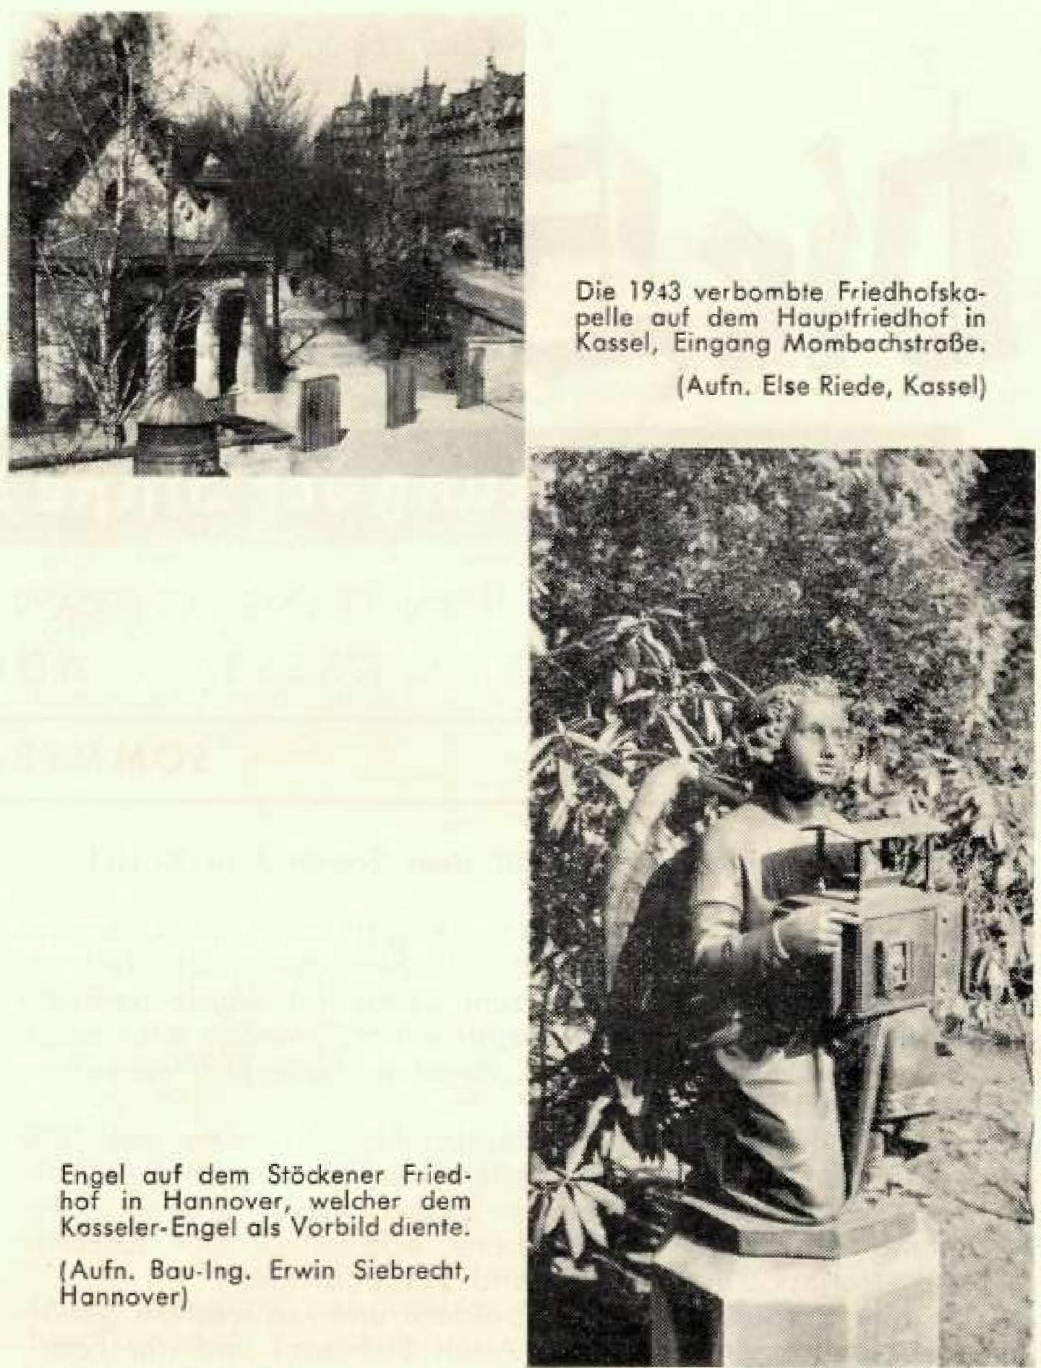
Die 1943 verbornbe Friedhofska-
pelle auf dem Hauptfriedhof in
Kassel, Eingang Marnbachstraße.
{Aufn. Else Riede, Kassel)
Engel auf dem Stöckener Fried-
hof in Hannover, welcher dem
Kasseler-Engel als Vorbild diente.
(Aufn. Bau-Ing. Erwin Siebrecht, Hannover)
Nach vierzigjähriger, erfolgreicher Tätigkeit war Dr. Ernst Hermann 1951 in den Ruhestand getreten, für den sich die Eheleute in Rottach am Tegernsee ein schönes Haus mit großem Garten am Fuße des Wallberges erbaut hatten. Nur fünf Ruhejahre waren ihm vergönnt. Am 30. 3. 1957 verstarb er nach fünfmonatiger schwerer Krankheit_
Für Grete Hermann war inzwischen eine neue, für ihr Alter nicht leichte Aufgabe erwachsen. Der Mann ihrer ältesten Tochter starb 1956, zweiundvierzigjährig, nach kurzer Krankheit und Grete Hermann nahm die Witwe mit ihren drei Kindern bei sich auf. Sie hat auch diese Aufgabe mit Hingabe gelöst.
Im Oktober 1966 machte sich bei ihr ein altes, für erloschen gehaltenes Leiden wieder geltend, dem sie am 24. 2. 1967 erlag. Gefolgt von ihren drei Kindern, der Schwiegertochter, dem Schwiegersohn, ihren fünf Enkelkindern, ihrem ältesten, einzig überlebenden Bruder Fritz Siebrecht, de_{r} die Sippe Siebrecht vertrat, und von vielen Freunden und Bekannten, wurde Grete Hermann, geb. Siebrecht, am 28. 2. 1967 auf dem Gemeindefriedhof in Rottach, ihrer geliebten zweiten Heimat, beigesetzt, fünf Tage vor ihrem 75. Geburtstag.
Dina Fricke, geb Siebrecht, Volpriehausen/Salling
* 16. Sept. 1886 Gierswalde t 30. April 1967 Volpriehausen
Gierswalder-Linie
Landwirtschaftsmeister Friedrich Siebrecht, Gierswalde, widmet seiner Tante Dino Fricke folgenden Nachruf:
Unsere Tante Dino war die Schwester meines Vaters. Mit ihrer Zwillingsschwester Pauline Siebrecht, in Gierswalde geboren, heiratete sie, kaum 18jährig, den Landwirt Albert Fricke in Volpriehousen. Glückliche Jahre durfte sie dort verleben.
Aber auch ein großes Leid stellte sich in ihrer Familie ein. So verlor das Elternpaar die einzige Tochter im blühenden Alter von 28 Jahren am 20. 5. 1939. Auch ihr Mann Albert Fricke verstarb 1958 infolge Bruchoperation. Im Januar 1966 verstarb auch noch ihr Sohn, der Hofbesitzer Willy Fricke.
Am großen Familientag 1950 in Meinbrexen haben Albert und Dina Fricke teilgenommen. Sehr gern hörte Tante Dina mit großem Interesse von den Familientagen und anderen Sippenangelegenheiten.

- 171 -

Kaufmann Friedrich-Wilhelm, gen. Fritz, Siebrecht
Witzenhausen, Bez. Kassel
* 26. April 1915 Kassel t 5. Juni 1967 Witzenhausen
Bodenfelder-Linie
Sippenbruder Fritz Siebrecht war der Sohn des Subdirektors Gustav S. (" 1885 Bodenfelde t 1936 Kassel) und seiner Ehefrau Emilie S. geb. Hecke.
Fritz S. kam als junger Angehöriger des damaligen Reichsarbeitsdienstes nach Witzenhausen in die Heimat seiner Frau Anita, geb. Hildebrand, und trat später in das Textilgeschäft seiner Schwiegereltern ein.
Um den im 53 Lebensjahr, also auf der Höhe seines Lebens, verstorbenen Mann, Vater, Schwiegervater, Großvater und Sohn trauern alle Angehörigen seiner zahlreichen Familie und seine 77jährige Mutter.
Infolge seiner aufopfernden, aber sehr erfolgreichen Tätigkeit nach dem Kriege, um den Wiederaufbau der Turngemeinde 1861 e. V. in Witzenhausen, unter gleichzeitiger Gründung und mustergültigen Führung eines Spielmannszuges, war Fritz Siebrecht eine sehr angesehene und beliebte Persönlichkeit, nicht nur in der Stadt, sondern auch in ihrer näheren und weiteren Umgebung.
Holzmeister i. R. Heinrich Siebrecht, Bodenfelde/Weser
+ 26. September 1882 Bodenfelde t 17. Juli 1967 Uslar/Solling
Bodenfelder-Linie
Infolge eines tragischen Verkehrsunfalles am 14. Juli 1967 in Uslar, verstarb unser lieber, treuer Sippenbruder Heinrich Siebrecht, Bodenfelde. Wir bedauern ganz außerordentlich, daß wir erst nach der Bestattung von seinem Hinscheiden erfuhren, und darum war es uns persönlich und der Sippe Siebrecht leider nicht möglich, dem hochverehrten Sippenbruder die wohlverdiente Ehrung an seiner Gruft zuteil werden zu lassen.
Das Zustandekommen und der erfolgreiche Verlauf des dritten großen Familientages der Sippe Siebrecht 1952 in Bodenfelde, war ausschließlich Heinrich Siebrechts Verdienst.
Welcher großen Beliebtheit sich Heinrich Siebrecht und seine liebe, unvergeßliche Frau, Johanna Siebrecht, geb. De Boer, in Bodenfelde erfreuten, kam so recht auf ihrer goldenen Hochzeit zum Ausdruck (Siehe Fam.-Ztg. Nr. 17, Seite 72). Im „Göttinger Tageblatt" wurde anläßlich seines 75_ Geburtstages (Siehe Fam.- Ztg. Nr. 19, Seite 79) Heinrich Siebrechts Leistungen und fachliches Können als Harzmeister der HIAG-WERKE/BODENFELDE gewürdigt.
Heinrich Siebrecht war ein Mann voller Zuverläßlichkeit und Treue! Sein Tod bedeutet darum einen unersätzlichen Verlust für seine lieben Angehörigen, unsere Sippe, die Gemeinde und viele Vereine.
:f:
Gertrud Siebrecht, geb. Pupe, MeinbrexenfWeser
14. Februar 1909 Meinbrexen t 17. Juli 1967 Meinbrexen
Meinbrexer-Linie
Gertrud Siebrechts Todesanzeige in der „Heimatzeitung im Herzen des Weserberglandes" lautete: „Nach einem Leben unermüdlicher Liebe, Treue und Pflichterfüllung, starb heute nach kurzer, schwerer Krankheit meine liebe Frau, unsere gute Mutter, Schwiegermutter und Großmutter."
Auch wir haben unsere liebe Sippenschwester Gertrud Siebrecht nur als unermüdlich fleißige und immer freundliche Geschäftsfrau kennengelernt. Da sie infolgedessen großen Kundenzuspruch hatte, sahen sich Heinrich Siebrecht und seine Frau gezwungen, ihr Lebensmittel- und Gemischtwarengeschäft durch einen Anbau zu erweitern.
Nun hat plötzlich das Schicksal der erfreulichen Entwicklung unerbittlich einen Riegel vorgeschoben, so daß man sich unwillkürlich fragt: „Wie soll es nun weitergehen?"
Aber auch in der Familie wird Gertrud Siebrecht als fürsorgliche Hausfrau und liebende Mutter und Oma sehr fehlen.
Möge dem trauernden Mann, dem einzigen Sohn und seiner Frau mit ihren Kindern immer soviel Kraft beschieden sein, ihr Leben ganz nach dem Vorbild ihrer lieben, unvergeßlichen Verstorbenen weiterführen zu können.
Ehre ihrem Andenken!
Das Fest der silbernen Hochzeit konnten begehen:
Gastwirt Fritz Siebrecht, Waldkappel, und Frau M i 1 - c h en Siebrecht, geb_ Böhm.
Waldkappel, den 6. April 1967.
Bauer Wilhelm Siebrecht, Meinbrexen, und Frau Else Siebrecht, geb. Held.
Meinbrexen, den 31. Juli 1967
Das schönste Geschenk für das Meinbrexer Silber-Paar ist, daß ihr ältester Sohn Jürgen S. in diesen Tagen Angelika Driehorst aus Derental heiratet und sie als Jungbäuerin auf seinen elterlichen Hof führt.
Es vermählten sich:
Unteroffizier der Bundeswehr Reiner Chodzinski Christine Chodzinski, geb. Siebrecht. Hildesheim, den 26.127. August 1966.
Dreher Gerhard Siebrecht - Monika-Liselotte Siebrecht, geb. Weiter.
Kassel, den 10. Mai 1967
Bankbevollmächtigter Bruno Bergmann - Ma g d a I e n e Bergmann, geb. Siebrecht.
Gelsenkirchen, den 13. Mai 1967.
Dipl.-Ing. Architekt T 1 Im an n Siebrecht - Brigitte Siebrecht, geb. Kassebeer.
Steinhude/Meer, den 12. August 1967
Cand.meid_ Arnd Siebrecht - cand. med. Hannelore Siebrecht, geb. Schnetz.
Hagen/Westf., den 12. August 1967
Jungbauer Jürgen Siebrecht, - Angelika Siebrecht, geb. Driehorst.
Meinbrexen-Derental, den 28.129. August 1967.
Geburten:
Bauer Fritz Siebrecht und Frau Lore Siebrecht, geb. B u n z e n cl a h I, geben freudig und dankbar die Geburt ihres dritten Kindes „ U t e " bekannt.
Gierswalde/Solling, den 1. Dezember 1966
Kaufm. Angest. Bernd Siebrecht und Frau Barbara Sie b r e c h t, geb. G ü h m a n n, zeigen in dankbarer Freude die Geburt ihrer Tochter „ iris" an.
GötzenhainlFfm., den 22. Dezember 1966
Geburtstage:
Am 2. April kannte unsere hochverehrte Seniorin Frau D o r i s Sie b r e c ht, geb. Hansen , in Hildesheim bei gutem Wohlbefinden ihren 95. Geburtstag begehen (Siehe Bild: Fam.-Ztg. Nr. 33, Seite 151).
Sippenbruder Alwin Siebrecht, Hildesheim, brachte persönlich, unter gleichzeitiger Überreichung einer Blumenschale, die Glückwünsche der Sippe Siebrecht dar. Die Tochter des Hauses, Lieselotte Siebrecht„ schreibt darüber:. „Ich möchte in Mutters Namen sehr herzlich danken für den herrlichen Geburtstagsgruß. Wir haben den Tag festlich begangen. Den Eltern geht es dem Alter entsprechend ganz gut."
Und unser Geburtstagsgratulant, Alwin Siebrecht, berichtet: „Es waren allerlei Verwandte und Freunde zu der Feier erschienen und viel Freude und Aufmerksamkeiten wurden dem Geburtstagskind zuteil!"
Weiterhin konnten „unsere verehrten Alten" bei ebenfalls gutem Wohlbefinden folgende Geburtstage feiern:
90. am 23. 1.1967 Inv. Karl Siebrecht, Meinbrexen
80. am 7.11.1966 Minna Siebrecht, geb. Göbel, Kammerborn 80. am 27. 4.1967 Else Ritterbusch, geb. Siebrecht, Holzminden 70. am 12. 3. 1967 Milli Karte, geb. Siebrecht, W.-Barmen
Zu obigen freudigen Ereignissen bringt die Sippe Siebrecht allen Beteiligten die herzlichsten Glückwünsche dar!

— 172 —

Sippenneuigkeiten
Kassel: 13, 7.1966 —Vortrag van Dr. August Siebrecht, Kassel. Volkshochschule — Deutsch-Spanischer Club: „Martin Fiero, das Nationalepos Argentiniens." Der Vortrag war durch ausgestellte Bücher, Bilder, Bekleidungsstücke, Waffen, Gebrauchsgegenstände aller Art u. a. m. aus Argentinien ganz besonders interessant und anschaulich.
Frankfurt/M.: Antje Siebrecht, geb. 6. 12. 1940 in Berlin (Northeimer-Linie), hat am 14.2, 1967 ihr erstes juristisches Staatsexamen in Frankfurt/M. bestanden und ist seit dem 1. 4. 1967 Gerichtsreferendarin am dortigen Landgericht.
Freiburg: L i u t t a Siebrecht, Jena/Thür. (Northeimer-Linie), bestand Anfang Dezember 1966 das Biologie- und Chemie-Examen mit „sehr gut".
Kassel: In der Ausstellung „Blumen-Pflanzen-Binderei" vom 17.19. Februar 1967 in der hiesigen Stadthalle hatten auch die Gartenbaubetriebe J e a n Siebrecht Kassel, Tannenheckerweg, und Hans Siebrecht, Kassel, Karolinenstraße, erfolgreich ausgestellt.
Karlsruhe: Nachdem im Berufswettkampf der Nordhessischen Gärtnerjugend im Februar 1967 Günther Siebrecht, Kassel-Waldau, und Ursula Siebrecht, Kassel, Tannenheckerweg, als Kreissieger hervorgegangen waren, konnte im Juni 1967 Ursula Siebrecht auch am Landesentscheid erfolgreich teilnehmen und nun schließlich auf der Bundesgartenschau in Karlsruhe unter 55 Landessiegern die Bundessiegerin im Zierpflanzenbau werden.
Kassel: Neben den _{e}Ganz Großen" und „Olympia-Siegern' der deutschen Reiterei, errang auf dem Parcours an den Giesewiesen in Kassel vom 19.-21. 5. 1967 vor rd. 15000 Zuschauern auch unser Harald Siebrecht — 13 Jahre — ganz überraschend, hocherfreuliche Siege.
Darüber schreibt die „Kasseler-Post": Junger Kasseler siegreich. Zur Reiterprüfung traten 38 Jungen und Mädchen an, zur Springprüfung 26. Hier nahm der jüngste und kleinste Teilnehmer, Harald Siebrecht aus Kassel-Waldau, sein Herz in beide Hände. Während der Papa aufgeregt am Parcours stand, machte Sohn Harald seine „Frigga" schnell und kam fehlerlos über die Hindernisse. Der Sieg des kleinen Mannes wurde von den Zuschauern begeistert gefeiert,
Die Sippe Siebrecht gratuliert den genannten Angehörigen zu ihren sehr erfreulichen Erfolgen!
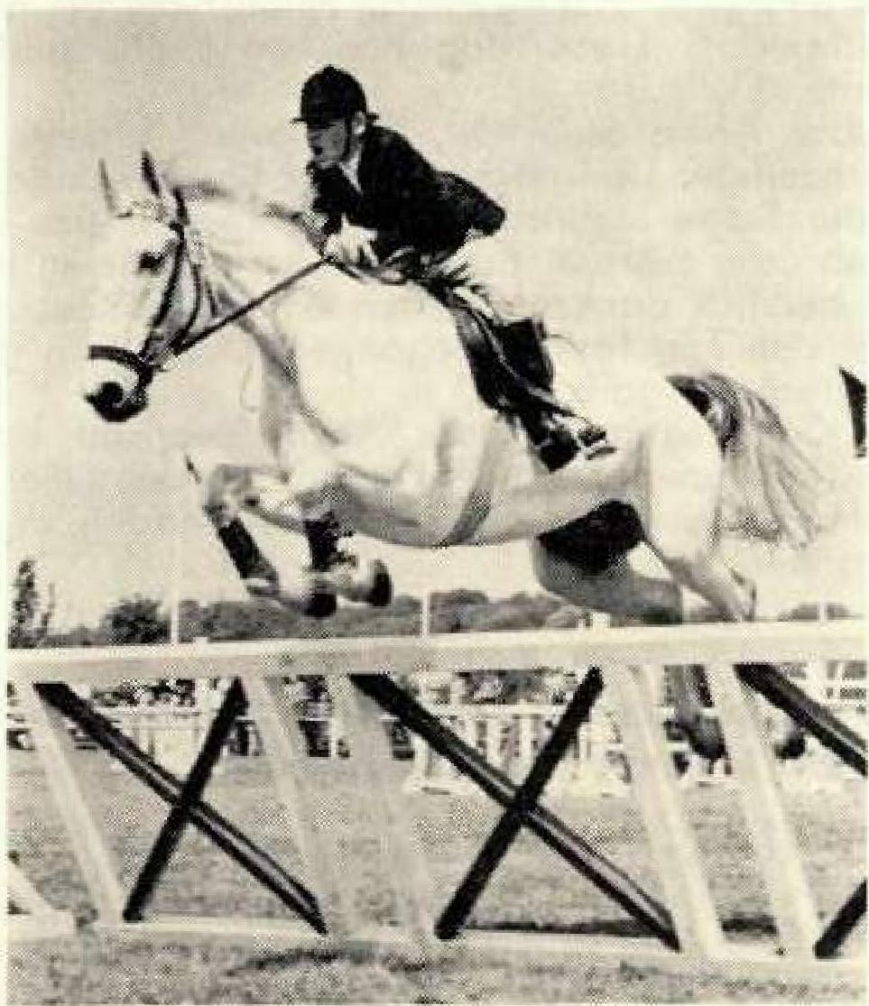
Harald Siebrecht, Kassel-Waldau.
Er schreibt zu seinen beiden Elildevn: Der Schimmel
ist 'Frigga«, mit welchem ich das Springen gewannen
habe, der Fuchs ist 'Darling., mit welchem Ich die Reiterprüfung gewinnen konnte
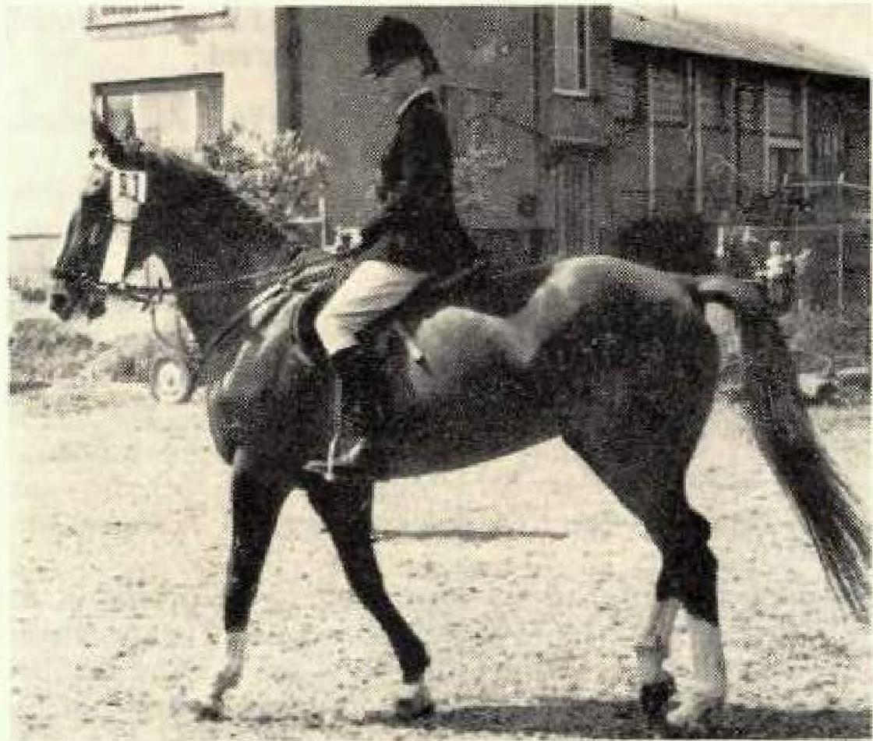
Die Truhe
- Dissertation von Dip1.-Chem. Manfred Siebrecht aus PlazaHuinculi Argentinien:
Uber eine neue Darstellungsweise aliphatischer Fluorverbindungen mit Hilfe von S:hwefeltetrafluorid.
Von der Fakultät für Natur- und Geisteswissenschaften der Technischen Hochschule Hannover zur Erlangung der Würde eines Doktors der Naturwissenschaften Dr. rer. nat. genehmigte Dissertation. 1961.
Lebenslauf: Am 25. Februar 1933 wurde ich als Sohn des Ingenieurs Karl Siebrecht und seiner Ehefrau Martha, geb. Fuhrmann, in Plaza-Huincul/Argentinien geboren. Im September 1937 reisten meine Eltern mit mir wieder nach Kessel, ihrer Heimatstadt, zurück. Dort besuchte ich von Ostern 1939 bis 1943 die Volksschule und wechselte dann auf das humanistische Wilhelmsgymnasium in Kassel über. Ende 1944 wurde die Schulausbildung durch die Kriegsereignisse unterbrochen. In, März 1946 konnte ich meine Schulausbildung im Realgymnasium Wesertor in Kassel fortsetzen. Dort bestand ich im Februar 1954 die Reifeprüfung.
Im Sommersemester desselben Jahres begann ich das Chemie-Studium an der Technischen Hochschule Hannover. Die Diplom-Chemiker-Vorprüfung bestand ich im Sommersemester 1956. Vom Februar 1958 bis Dezember 1958 fertigte ich im Institut für Organische Chemie unter Leitung von Herrn Professor Dr. Alfred Dornow meine Diplomarbeit an und legte im Februar 1959 die Diplom-Chemiker-Hauptprüfung ab. Danach arbeitete ich bis Februar 1961 wiederum unter der Leitung von Herrn Professor Dr. Alfred Dornow an der vorliegenden Dissertation.
- „Hildesheim ist wieder sehenswert!"
Vor sieben Jahren brachte Lieselotte Siebrecht schon einen mehrsprachigen Band „Hildesheim" heraus (Siehe Fam.-Ztg. 30, Seite 135).
Nun ist eine stark erweiterte zweite Auflage obigen Buches erschienen. Dadurch ist der geschichtlichen Entwicklung der alten Stadt bis einschließlich ihrem Wiederaufbau im Text und den reichen Bildbeigaben erfreulich Rechnung getragen. Einleitung, Ubersicht una Bilderläuterungen sind in Deutsch, Englisch, Französisch und Dänisch zu lesen und machen den Band auch für die aus dem Ausland zu uns kommenden Besucher verständlich und liebenswert.
Verlag A. Fromm, Osnabrück.
- Allah akbar — Gott ist groß!
Diesen Ruf hörte Siegbert Siebrecht aus Bensheim a. d. 8. täglich fünfmal von den in den Himmel ragenden, schlanken Minaretts, als er in seinen Semesterferien 1966 im Orient weilte. Der Deutsche Akademische Austauschdienst hatte ihm als Stud. Ing. der Technischen Hochschule Darmstadt ein Praktikum in einem Zementwerk in Damaskus vermittelt. Ober seinen Flug nach Beirut, seine Fahrt nach Damaskus, seine Tätigkeit als Maschinenmonteur, die dortigen Lebensumstände und Lebensweise, die Besuche der orientalischen Sehenswürdigkeiten, das gesellschaftliche Leben, Volkscharakter und a. m. hat Siegbert Siebrecht für unser Sippen. archiv einen so interessanten Bericht geschrieben, den zu lesen ich nur empfehlen kann! Postkarte an mich genügt. Ebenso kann auf Wunsch der gleichfalls interessante Japan-Bericht seines Bruders Wolfgang Siebrecht ausgeliehen werden (Siehe Fam.-Ztg. Nr. 35, Seite 164).

— 173

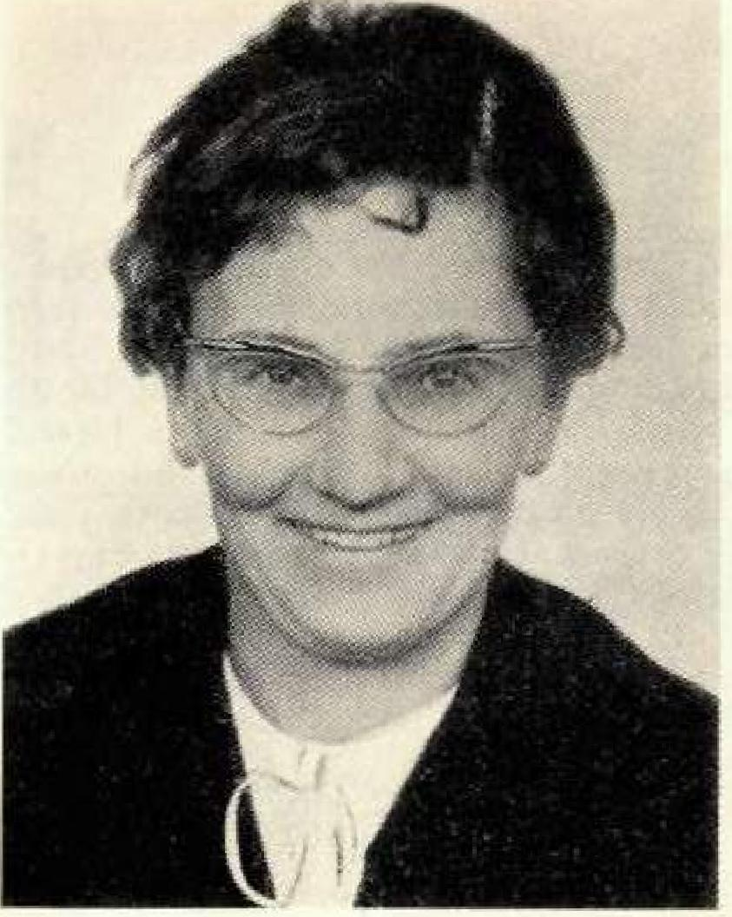
Eleonore Siebrecht
Oberstudiendirektorin
des Gymnasiums für Mädchen
in Cuxhaven
4, 150 Jahre Gymnasium für Mädchen Cuxhaven, 1817-1967 Mit nachfolgenden sehr humorvollen Zeilen, schickte Ober-
studiendirektorin Eleonore Siebrecht am 13. 3. 1967 die Jubiläums-Festschrift für das Archiv der Sippe Siebrecht nach Kassel.
„Lieber Hans Alexander, dies wird Dich interessieren, denn die Geburt eines kräftigen Sohnes wäre auch nicht anstrengender gewesen. Es war schon ein einmaliger und ehrenvoller Auftrag, dies Jubiläum meines Gymnasiums auszurichten. Wir sind mitten dabei, bisher ist alles prächtig verlaufen. Ich hatte gute Mitarbeiter.
Sehr herzliche Grüße Deiner lieben Fraul Ich wünsche, daß Ihr gesund seid!"
Deine Eleonore
* * *
Die sehr schöne und repräsentative Festschrift mit vielen schulgeschichtlichen, pädagogischen Aufsätzen und aktuellen Themen des modernen Bildungswesens von Angehörigen des Kollegiums und ehemaligen Schülerinnen mit zahlreichen instruktiven Bildern, bedeutet eine sehr willkommene Bereicherung unseres Sippenarchivs, zumal das Schuljubiläum zugleich auch das 10jährige Jubiläum unserer Sippenschwester Eleonore Siebrecht als Direktorin dieser Schule ist. Möge diesem ersten Dezennium nach viele Jahre erfolgreichen Wirkens für sie folgen.
Eleonore Siebrecht ist die Tochter des Architekten Karl Siebrecht, dem ältesten der drei bekannten Architekten-Brüder in Hannover. Ihre Mutter, Klara Siebrecht, geb. Goerke, stammte ebenfalls aus einer alten, tüchtigen hannoverschen Handwerkerfamilie.
Der älteste bekannte Ahn väterlicherseits, Johanthoni Siebrecht, kam aus der Borneismühle in Meinbrexen/Weser. Alle ihre weiteren Siebrecht-Vorfahren haben durch sieben Generationen ebenfalls in Meinbrexen gelebt, bis auf den Großvater Heinrich Siebrecht, welcher um 1860 als Tischler mit seiner Familie nach Hannover umsiedelte.
Für alle gestifteten Archivbeitröge wird hiermit obigen Angehörigen vielmals gedankt.
Sippenveranstaltungen 1
Hans Alexander Siebrecht, Kassel
Kleiner Familientag der Waldecker-Linie am 26. November 1966
in Wuppertal-Barmen
Der im Begleitschreiben 1 der Fam.-Ztg. Nr. 35 — Weihnachten 1966 — angekündigte ausführliche Bericht über obigen Familientag folgt hiermit.
Wie kommt es, daß die in Wuppertal-Barmen bestehende Linie unserer Sippe Waldecker-Linie heißt?
Da nach dem ersten Weltkrieg (1914-18) die Verdienstmöglichkeiten der Bevölkerung in dem kleinen Fürstentum Waldeck immer geringer wurden, sahen sich viele Familienväter gezwungen, in das sehr nahe gelegene Industriegebiet auszuwandern, Mir hat auch einmal ein alter Waldecker erzählt, wenn bei ihnen ein Kind geboren wurde, dann wäre der Vater mit dem Kind auf dem Arm ans Fenster gegangen, hätte nach dem Westen gezeigt und dem Kind gesagt, dorthin mußt du auswandern, da kannst du Geld verdienen! Und so ist es gekommen, daß man heute Wuppertal die „heimliche Hauptstadt Waldecks" nennt.
Die heute in Wuppertal-Barmen lebenden Siebrechts sind Nachkommen des am 8. 3. 1762 in Kassel geborenen Johann Bernhard Siebrecht, welcher am 30. 5, 1796 als Lieutnant in fürstlich Waldecksche Dienste trat und es in der Waldeekschen Armee bis zum Major brachte.
Uber das Leben und Wirken dieses Waldeckschen Ahnherrn, Joh, Bernhard Siebrecht, ausführlich auf dem kleinen Familientag in Wuppertal-Barmen zu sprechen, hatte ich mir vorgenommen, konnte aber leider zu dem angesetzten Termin aus gesundheitlichen Gründen nicht kommen.
Sehr erfreulich ist, daß unsere Waldecker Sippenangehörigen in Wuppertal-Barmen treu zusammenhalten, mit großem Interesse unsere Familienzeitung lesen und teilweise auch an unseren Familientagen teilnahmen, so in Meinbrexen, Uslar, Gelsenkirchen und Kassel.
Gelegentlich des Besuches ihres Verwandten Willy Siebrecht mit Frau und Tochter aus Amerika, veranstclteten die Waldecker Siebrechts in Wuppertal-Barmen 1961 einen kleinen Familientag (Siehe Fam.-Ztg. Nr. 28, Seite 124).
Wenn auch diesmal 1966 kein amerikanischer Besuch zugegen war, so wurde der cm 26. 11. 1966 in der „Wilhelmshöhe" (das Lokal führt diesen Namen) stattgefundene kleine Familientag, wieder unter der Leitung unseres Sippenbruders Gustav Siebrecht, ein ebenso erfolgreiches Treffen mit einer Beteiligung von 30 Angehörigen, welche zum Teil aus Köln und Düsseldorf gekommen waren.
Nachdem Dipl.-Chemiker Siegfried Karte, dessen Mutter Milli Karte, eine geborene Siebrecht ist, herzliche Worte der Begrüßung gesagt hatte, brachte er die Freude des Wiedersehens in einem so großen Kreise zum Ausdruck. Einige Familienmitglieder begegneten sich zum ersten Male, andere hatte man schon lange aus den Augen verloren.
Besondere Anerkennung fand das Erscheinen des Seniors der Waldecker-Linie, Onkel Hermann Siebrecht aus Wuppertal-Barmen, der trotz schwerer Erkrankung erschienen war. Leider ist er einen Monat nach dem Familientag gestorben (Siehe Nachruf in dieser Zeitung).
Der Redner dankte Gustav Siebrecht für die Vorbereitung und Organisation des heutigen Treffens und bedauerte sehr, daß der familiengeschichtliche Vortrag des Sippenvaters, Hans Alexander Siebrecht aus Kassel, nicht erfolgen konnte. In gemeinsamer Aussprache, während der gemütlichen Kaffeetafel, erfolgten denn Anregungen zur Intensivierung des Gemeinschaftsgeistes der Familien in Wuppertal. Es ist schwer in der Betriebsamkeit unserer Zeit, alle zur gleichen Zeit und am gleichen Ort zusammenzubringen. Wenn es gelingen sollte, sich in kleinerem Kreise zusammenzufinden und in naher Zukunft viele Verabredungen für solche kleinen Treffen zu vereinbaren, dann habe sich dieser Familientag gelohnt. Bestimmt würde dann auch die Begeisterung für Begegnungen in größerem und größtem Kreise wachsen.
Auch Mariechen Franke, Wuppertal-Barmen, deren verstorbene. Mutter ebenfalls eine geborene Siebrecht war, hat in dankenswerterweise ebenfalls Angaben über obigen Familientag gemacht. Sie ist eine der rührigsten Sippenverwandten und setzt sich sehr für den Zusammenhalt der Sippe Siebrecht ein.

- 174 -

Die Braunschweiger Siebrecht-Hofiuweliere, Gold- und Silberschmiede, in direkter männlicher Geschlechterfolge bis zu ihren ältesten Vorfahren in Meinbrexen/Weser.
I. Johannthani Siebrecht
Sieckendicke, Nidder-Möller oder Bornels Molinor in Meinbrexen bei Fürstenberg/Weser - um 1570.
Nachkommen: 3 Knaben und 1 Mädchen
11.
Henrich Siebrecht
tv'teinbrexen, geboren etwa 1607 Meinbrexen,
1672 Meinbrexen, begraben 9. 4. 1672 /v¹Leinbre-
Obermüller in gestorben 8. 4. xen - 65 Jahre. Nachkommen: 3 Knaben und 1 Mädchen
II I, Johann Siebrecht
Geboren 1630/31 - gestorben 4. 2. 1703 abends um 6 Uhr in Derenthaf - 72 Jahre weniger 16 Wochen - geheiratet 10. 6.1656 in Meinbrexen mit Ilsabeth Tubbenhauer. Joh. Siebrecht von Derenth❑l Witwe gestorben in Meinbrexen 23. 7. 1707 - begraben in Meinbrexen 25. 7. 1707- 76 Jahre.
Nachkommen: 4 Knaben 1 Mädchen
VIII, Carl Friedrich Conrad Siebrecht
Herzogl. Hofjuwelier, Gold- und Silberarbeiter, Meister und Bürger in Braunschweig. Geb. 14. 5. 1805 Braunschweig - get. 26. 5, 1805 St. Cathr.. - Gev.: 1. Herr Carl Gottlieb Franke, 2. Herr Johann Friedrich Wilhelm Siebrecht, 3. Herr Christian Conrad Kohlberg. Erwirbt am 6. 7. 1831 das Bürgerrecht Für Braunschweig, Er testiert am 20. 9, 1870. Publikation des Testamentes am 20, 9. 1881. - Gest. 11, 4. 1881 Braunschweig. Geh. 2. 11. 1834 Braunschweig mit Dorothea Wilhelmine Diederike, geb. Ahrenbeck - geb. 6. 12. 1812 Braunschweig, St. C❑thr. Gest. 8, 8. 1890 Braunschweig. Tochter des Schneidermeisters in Braunschweig Wilhelm Dietrich Ahrenbeck und dessen Ehefrau Dorothea Wilhelmine, geb. H❑lste_
Nachkommen: 3 Knaben und 2 Mädchen

IV. Hans Monis Siebrecht
Geb. 9, 10. 1663 Meinbr, - get. 13. 10. 1663 Meinbr. - Gevattern: 1. M. Tönnis, 2. Hans Culpe (?1, 3. Seiner Frauen Schwester - gest. 11. 2. 1714 Meinbr. begr. 14. 2. 1714 Meinbr. -geh. 20. 6. 1686 Meinbr. mit Sophia Maria Kneift
Nochkommen: 5 Knaben und 3 Mädchen
IX. Friedrich Wilhelm Siebrecht
Herzog'. Hofjuwelier, Gold- und Silberarbeiter, Meister und Bürger in Braunschweig. Geb. 15. 7. 1838 Braunschweig, St. Ccithr. Erwirbt am 3. 11. 1866 das Bürgerrecht für Braunschweig und übernimmt das väterliche Juweliergeschäft in Braunschweig, Auf dem Damm Nr. 20 - gest. 22. 5. 1918 Braunschweig - Geh_ 4. 7. 1868 Braunschweig, St. Mori. mit Minna Sophie Friederike, geb. Grabow. Geb. 1. 8. 1842 Pankow/Berlin - gest. 11. 10. 1926 Braunschweig - Tochter des Zimmermeisters in Gr. Pankow Georg Christoph Grabow und seiner Ehefrau Friederike Dorothee Henriette, geb. Schlungboum.
Nachkommen: 2 Knaben und 1 Mädchen

V. Johann Gert Siebrecht
Geb. 6. 9. 1691 Meinbr. - get. 13. 9. 1691 Meinbr. - Gevattern:
- Peter Kraft vom Derental, 2. Gerd Kühler oder Köhler, jun.,
- Hanß Retemeyer oder Reitemeyer - gest. 5, 1. 1761 Meinbr. - bgr, 11, 1, 1761 Meinbr. verh. mit Margaretha, geb. Sonntag
Nachkommen: 1 Knabe und 4 Mädchen
VI, Henrich Christoph Siebrecht
Geb, 8. 5. 1730 Meinbr. - Gev.: Johann Henrich Kraft - gest.
2. 1797 Königslutter, Sergeant unter Ihro Durchlaucht Leibregiment in Braunschweig. Später fürstl. Biersteuer-Einnehmer in Königslutter, woselbst er 1789, vielleicht auch schon früher lebte. Verh. 18. 4. 1765 Braunschweig•St. Cath. mit Henriette Catherin❑ Concordia Schönherr get. 15. 8. 1742 Braunschweig, St. Magni -Tochter des Bürgers, Steinhauers und Maurermeisters Christian Schönherr in Braunschweig
Nachkommen: 3 Knaben und 3 Mädchen
VH. Heinrich Christoph Siegmund Siebrecht
Geb. 12. 6, 1766 Braunschweig - Garnison Kirche - Herzogt_ Porzellanmaler der fürstl. Braunschweigischen Porzellan-Manufaktur in Fürstenberg 0. d, Weser. - Erwirbt am 28. 1. 1817 das Bürgerrecht für Braunschweig - gest. 19. 1. 1831 Braunschweig Magenkrebs - begr. 22. 1. 1831 Braunschweig - St. Caih.
Erste Ehe: 8. 9. 1789 Braunschweig St. Cath. mit Johanne Caih❑rine Friederike, geb. Macke -gest. 1790 - 23 Jahre alt. Tochter des Bürgers und Büchsenmachers August Andreas Macke in Braunschweig.
Zweite Ehe: 26. 5. 1791 Braunschweig, St. Mart. mit Henriette Lucia, geb. Böse oder Bässe - gest. 1792 - 23 Jahre alt - Tochter des Bürgers und Schneidermeisters in Braunschweig August Friedlich Beisse.
Dritte Ehe: 7. 7. 1795 Braunschweig, St. Andr. mit Clara Elisabeth Friederike, geb. Kohlberg - geb. 11. 3. 1775 Braunschweig, St. Andr. - gest. 26. 2. 1818 Braunschweig --Mutterkrebs - begr. 1. 3, 1818 Braunschweig, St. Cath. - Tochter des Bürgers und Schuhmachermeisters Johann Georg Wilhelm Kohlberg.
Nachkommen: 2 Knaben und 3 Mädchen
X. Friedrich Wilhelm Siebrecht
Hofjuwelier in Braunschweig. Gab aus gesundheitlichen Gründen das väterliche Geschäft an seinen Bruder Kurt Siebrecht ab. Lebte dann mit seiner Familie in Wernigerode/Harz und nach dem Tode seiner Frau im Altenheim Lobetal in Bernau bei Berlin, Geb. 25. 9. 1872 Braunschweig - gest. 30. 7, 1945 und begr. in Bernau. - Geh. 25, 10. 1909 Hamburg mit Erna Alwine Gertrud, geb. Engetbrechl. Geb. 25. 2. 1884 Stettin - gest. 31. 3. 1942 Wernigerode.
Nachkommen: 1 Knabe und 1 Mädchen
Xl_ Ludwig Friedrich Wilhelm C u r t Siebrecht
Gold- und Silberarbeiter und Kaufmann_ Letzter Inhaber des Juweliergeschäftes Siebrecht in Braunschweig, welches am 15. 10. 1944 durch feindliche Fliegerbomben vernichtet wurde, Geb. 11. 10. 1878 Braunschweig - gest. 1. 4. 1959 Braunschweig. War einige Jahre in Amerika.
Erste Ehe: 3. 4, 1907 New York mit Margaret Harrigan - Irländerin - Geb. 16. 2. 1885 New York - gest. 13. 10. 1915 Braunschweig - kinderlos,
Zweite Ehe: 5. 6. 1918 Braunschweig mit Josephine I n a geb. Jakobs. - Geb. 5. 6. 1885 Merzig/Saarland. - Gest, 29, 3, 1937 Braunschweig.
Nachkommen: 1 Mädchen
Die Geschichte der Braunschweiger Gold- und Silberschmiede unserer Sippe, folgt in der nächsten Fceilienzeitung.

